КОНТРОЛЬНЫЕ ПРИМЕРЫ ПРИЕМОЧНЫХ ИСПЫТАНИЙ
Контрольный пример №1
Аутентификация
- Назначение контрольного примера
Проверка входа в подсистему «Абитуриент On-line» .
- Условия выполнения
- На рабочем месте должен быть установлен Интернет-браузер (например, Internet Explorer);
- Должна быть создана учётная запись в базе данных Active Directory домена UGTU.NET для пользователя, тестирующего контрольный пример.
3. Порядок выполнения работы
- Запустить интернет-браузер и в строке адреса прописать http://support.ist.ugtu.net (рис. 1)
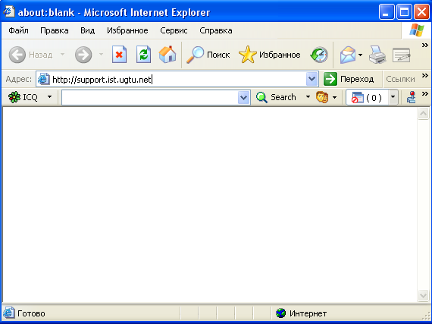
Рис. 1 – Ввод строки адреса
- Нажать на клавишу «Enter».
- В появившемся окне авторизации ввести имя учетной записи (в базе данных Active Directory домена UGTU.NET) и соответствующий ей пароль (рис. 2).
- Нажать на кнопку «ОК».
- На загрузившейся странице выбрать значок с надписью «Абитуриент On-line» (рис. 3) и кликнуть по ней левой кнопкой мыши.
4. Ожидаемый результат
В результате должно открыться окно с заголовком «ИС "УГТУ-Абитуриент" On-Line» (рис. 4).

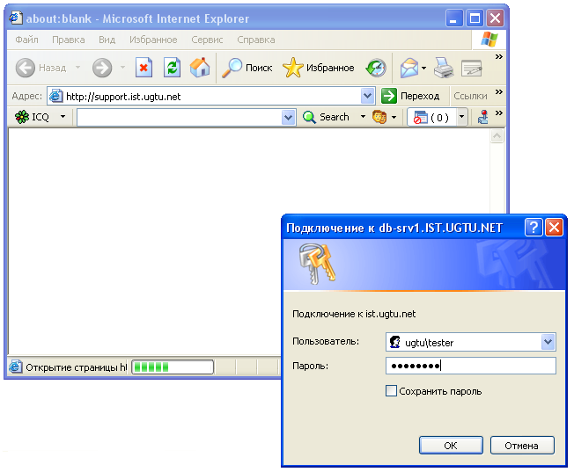
Рис. 2 – Авторизация при входе на сайт
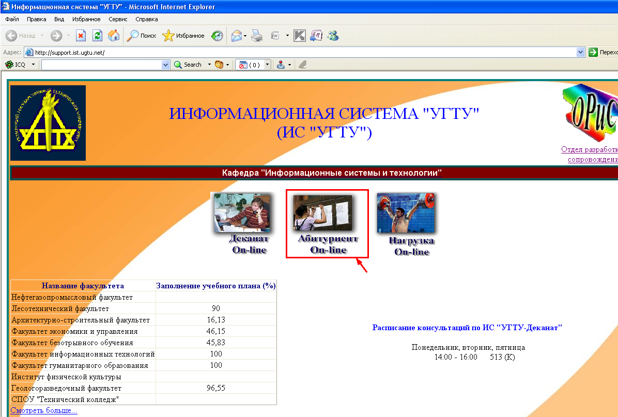
Рис. 3 – Информационная система «УГТУ» (On-line)
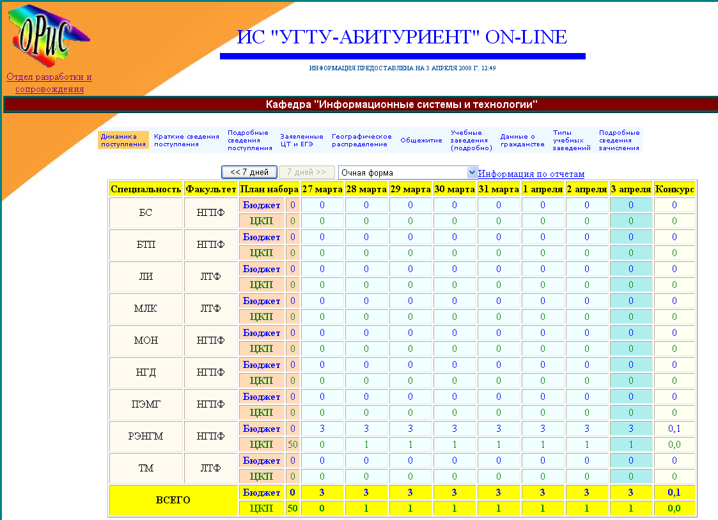
Рис. 4 – Вход в подсистему «Абитуриент On-line»
Контрольный пример №2
Просмотр динамики поступления (очное отделение)
- Назначение контрольного примера
Проверка корректного отображения динамики поступления абитуриентов для очного отделения.
- Условия выполнения
Выполнен вход в подсистему «Абитуриент On-line»
3. Порядок выполнения работы
- Выполнить с помощью ИС «УГТУ - Абитуриент» добавление студентов для очного отделения.
- В таблице динамики найти ячейку пересечения строки текущей специальности со столбцом текущей даты (рис. 5)
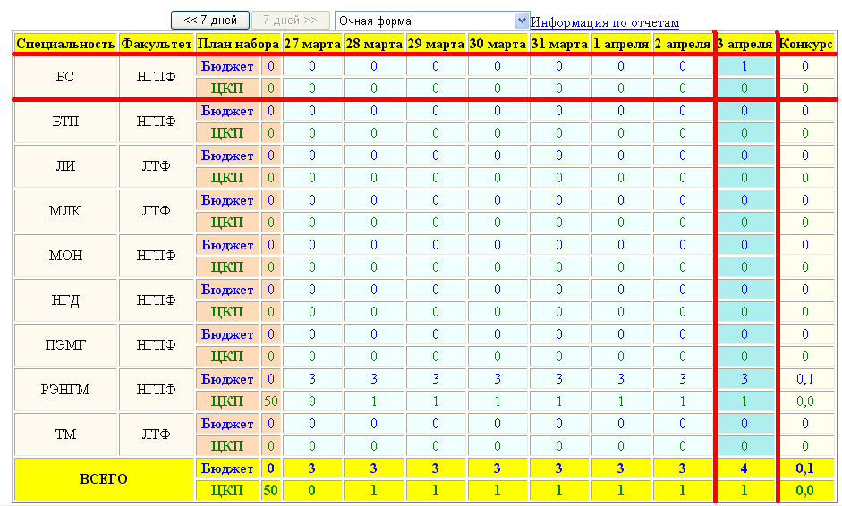
Рис. 5 – Динамика поступления по определенной специальности
4. Ожидаемый результат
Число абитуриентов по категориям «бюджет» и «ЦКП» соответственно должно совпадать с числом абитуриентов, введенных через систему «УГТУ - Абитуриент».
Контрольный пример №3
Просмотр динамики поступления (заочное отделение)
- Назначение контрольного примера
Проверка корректного отображения динамики поступления абитуриентов для заочного отделения.
- Условия выполнения
Выполнен вход в подсистему «Абитуриент On-line»
3. Порядок выполнения работы
- Выполнить с помощью ИС «УГТУ - Абитуриент» добавление студентов для заочного отделения.
- В выпадающем списке над таблицей динамики выбрать пункт «Заочная форма» (рис. 6)
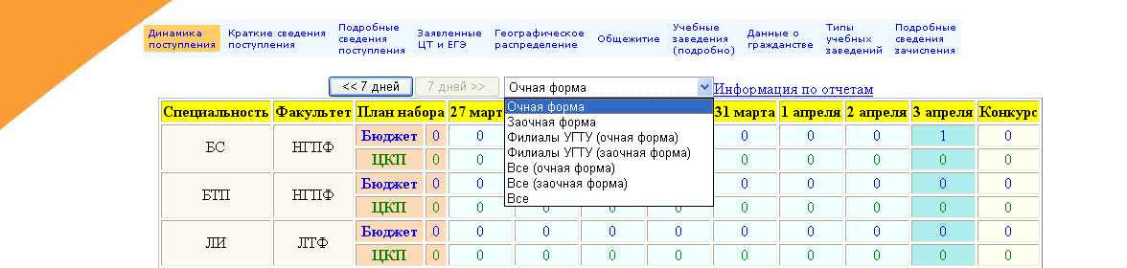
Рис. 6 – Выбор отображения динамики по заочной форме обучения
- В таблице динамики найти ячейку пересечения строки текущей специальности со столбцом текущей даты (рис. 7)
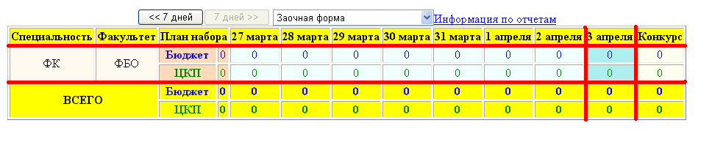
Рис. 7 - Динамика поступления по определенной специальности
4. Ожидаемый результат
Число абитуриентов по категориям «бюджет» и «ЦКП» соответственно должно совпадать с числом абитуриентов, введенных через систему «УГТУ - Абитуриент».
Контрольный пример №4
Просмотр кратких сведений о поступлении
- Назначение контрольного примера
Проверка корректного отображения сведений о поступлении (Здесь и далее статистика вызывается только для очного отделения. Способ проверки данных по другим формам обучения приведен в контрольном примере №3).
- Условия выполнения
Выполнен вход в подсистему «Абитуриент On-line»
3. Порядок выполнения работы
- Выполнить с помощью ИС «УГТУ - Абитуриент» добавление студентов для очного отделения.
- На странице подсистемы «Абитуриент On-line» в меню (рис. 8) выбрать пункт «Краткие сведения поступления»
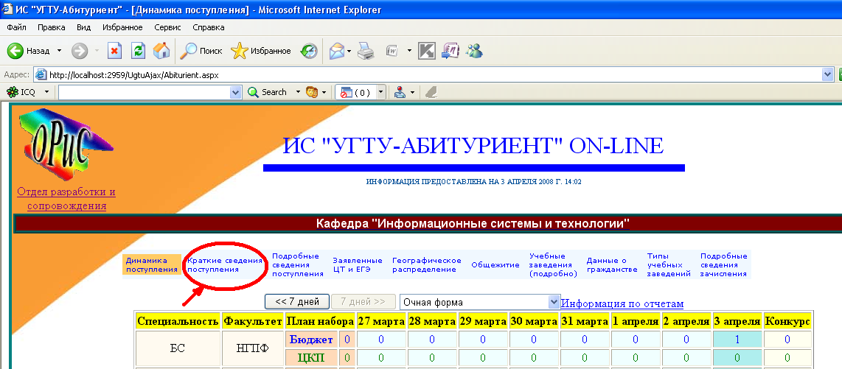
Рис. 8 – Переход к кратким сведениям поступления
- На открывшейся странице пролистать вниз до отображения сведений по введенной специальности. Например, факультет «Нефтегазопромысловый», специальность «Бурение нефтяных и газовых скважин» (рис. 9)
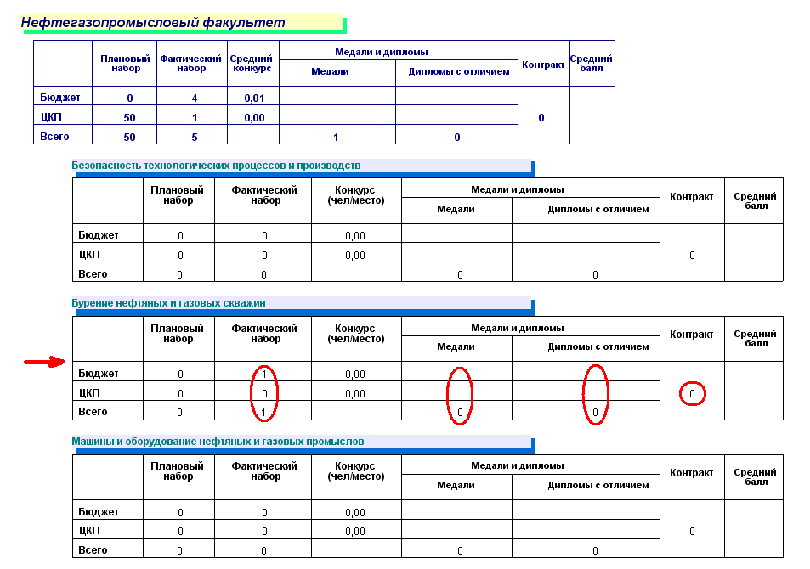
Рис. 9 – Данные по поступлению абитуриентов для специальности «Бурение нефтяных и газовых скважин»
- Сверить отображенные данные по фактическому набору (ЦКП, бюджет), количеству медалей и дипломов с отличием, набору по контракту с данными, введенными по данной специальности через ИС «УГТУ - Абитуриент».
4. Ожидаемый результат
Совпадение по всем пунктам сверки.
Контрольный пример №5
Просмотр подробных сведений о поступлении
- Назначение контрольного примера
Проверка корректного отображения подробных сведений о поступлении (Здесь и далее статистика вызывается только для очного отделения. Способ проверки данных по другим формам обучения приведен в контрольном примере №3).
- Условия выполнения
Выполнен вход в подсистему «Абитуриент On-line»
3. Порядок выполнения работы
- Выполнить с помощью ИС «УГТУ - Абитуриент» добавление студентов для очного отделения.
- На странице подсистемы «Абитуриент On-line» в меню (рис. 10) выбрать пункт «Подробные сведения поступления»
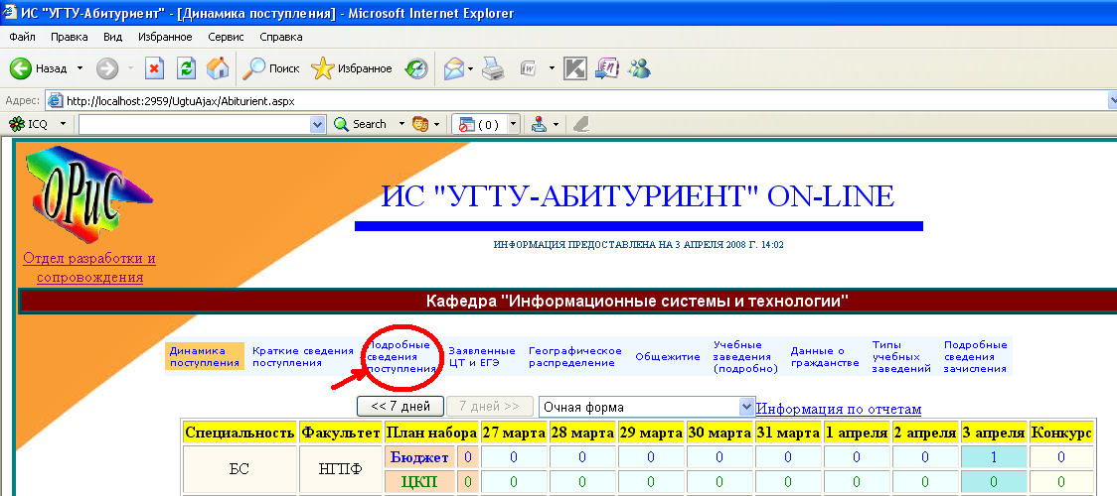
Рис. 10 - Переход к подробным сведениям поступления
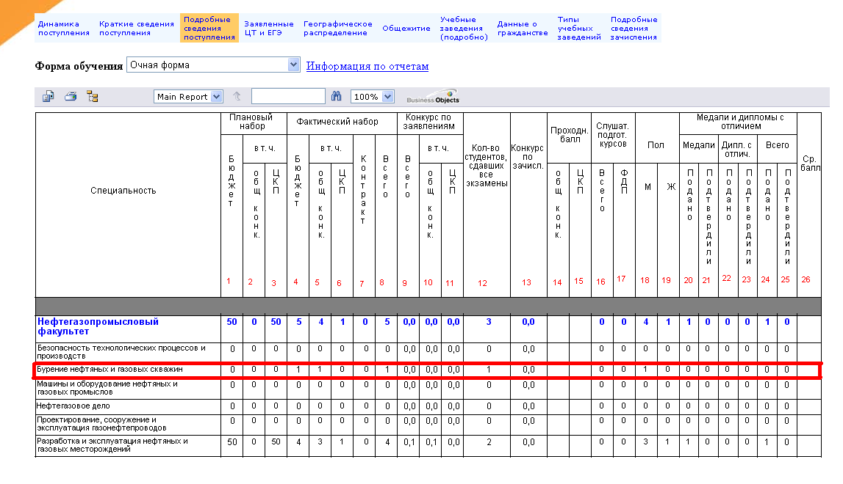
Рис. 11 – Подробные сведения для специальности «Бурение нефтяных и газовых скважин»
- На открывшейся странице пролистать вниз до отображения сведений по введенной специальности. Например, факультет «Нефтегазопромысловый», специальность «Бурение нефтяных и газовых скважин» (рис. 11)
- Сверить данные по фактическому набору (столбцы 4-8), по количеству студентов, сдавших все экзамены (столбец 12), по количеству слушателей подготовительных курсов (столбцы 16-17), по количеству студентов обоих полов (столбцы 18-19), по количеству медалей и дипломов с отличием (столбцы 20-25).
4. Ожидаемый результат
Совпадение по всем пунктам сверки.
Контрольный пример №6
Просмотр данных о заявленных ЦТ (Централизованное тестирование) и ЕГЭ (Единый государственный экзамен)
- Назначение контрольного примера
Проверка корректного отображения сведений о заявленных результатах ЦТ и ЕГЭ (Здесь и далее статистика вызывается только для очного отделения. Способ проверки данных по другим формам обучения приведен в контрольном примере №3).
- Условия выполнения
Выполнен вход в подсистему «Абитуриент On-line»
- Порядок выполнения работы
- Выполнить с помощью ИС «УГТУ - Абитуриент» добавление студентов для очного отделения.
- На странице подсистемы «Абитуриент On-line» в меню (рис. 12) выбрать пункт «Заявленные ЦТ и ЕГЭ»
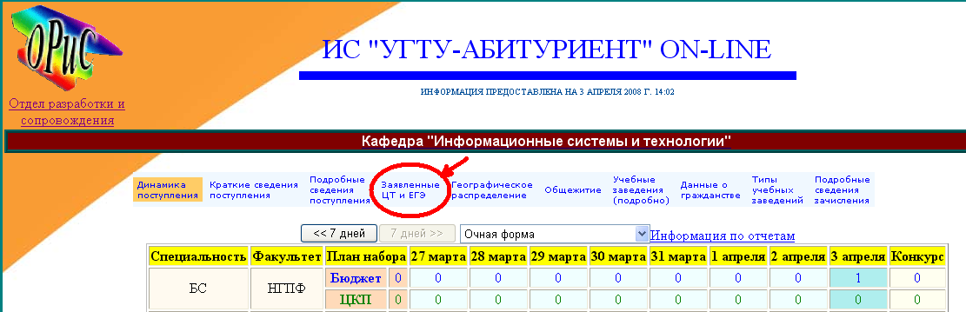
Рис. 12 – Переход к сведениям по заявленным ЦТ и ЕГЭ
- Сверить отображаемые данные (рис. 13) по количеству заявленных результатов ЦТ и ЕГЭ с количеством результатов, введенных через ИС «УГТУ - Абитуриент» по всем специальностям.
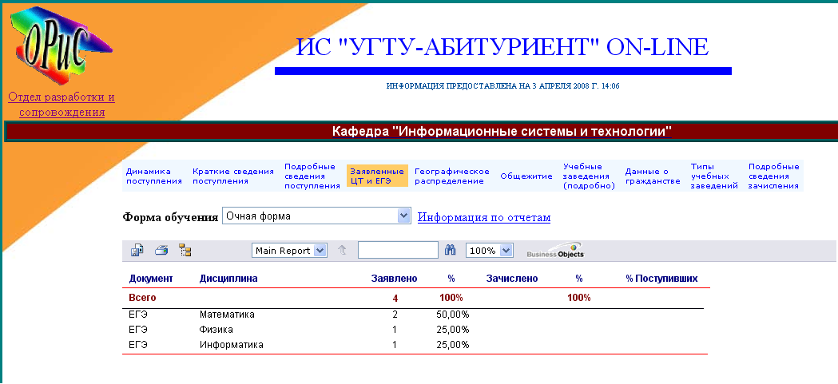
Рис. 13 – Заявленные результаты ЦТ и ЕГЭ
4. Ожидаемый результат
Совпадение результатов сверки.
Контрольный пример №7
Просмотр данных о географическом распределении поступающих
- Назначение контрольного примера
Проверка корректного отображения сведений о географическом распределении места жительства абитуриентов (Здесь и далее статистика вызывается только для очного отделения. Способ проверки данных по другим формам обучения приведен в контрольном примере №3).
- Условия выполнения
Выполнен вход в подсистему «Абитуриент On-line»
- Порядок выполнения работы
- Выполнить с помощью ИС «УГТУ - Абитуриент» добавление студентов для очного отделения.
- На странице подсистемы «Абитуриент On-line» в меню (рис. 14) выбрать пункт «Географическое распределение».
- Сверить отображаемые данные (рис. 15) по количеству абитуриентов соответствующих мест жительства, введенных через ИС «УГТУ - Абитуриент» в рамках всех специальностей.

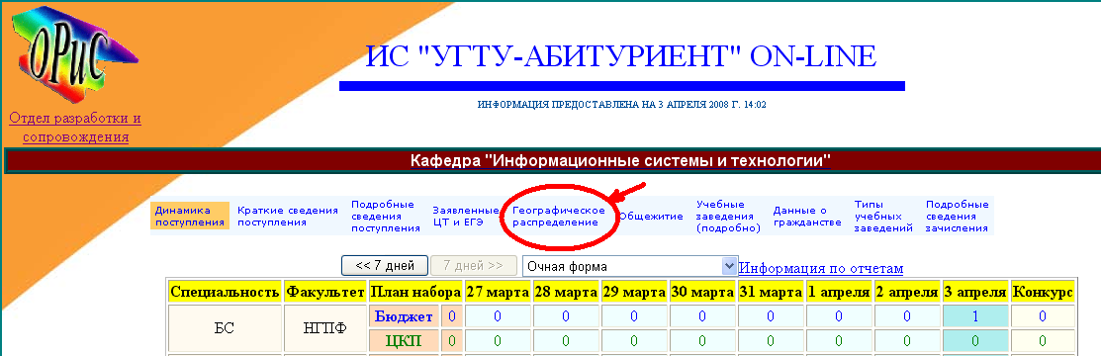
Рис. 14 – Переход к сведениям по географическому распределению
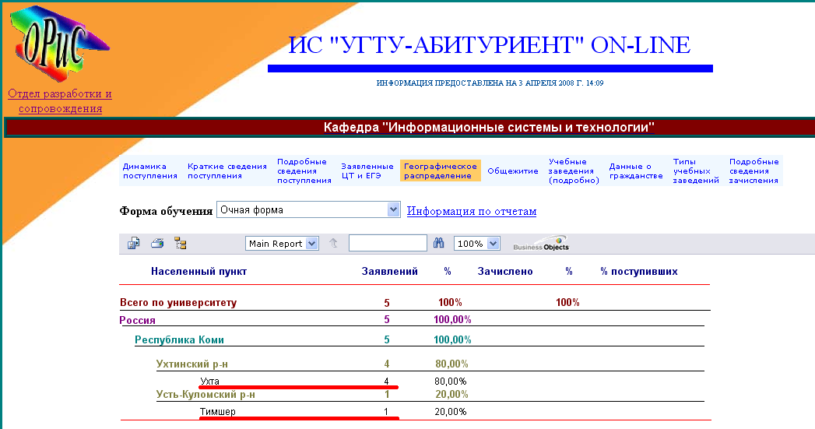
Рис. 15 – Сведения по географическому распределению поступающих
- Ожидаемый результат
Совпадение результатов сверки.
Контрольный пример №8
Просмотр данных о количестве нуждающихся в общежитии
- Назначение контрольного примера
Проверка корректного отображения сведений о количестве абитуриентов, нуждающихся в общежитии, по каждой специальности, факультету и общим числом (Здесь и далее статистика вызывается только для очного отделения. Способ проверки данных по другим формам обучения приведен в контрольном примере №3).
- Условия выполнения
Выполнен вход в подсистему «Абитуриент On-line»
- Порядок выполнения работы
- Выполнить с помощью ИС «УГТУ - Абитуриент» добавление студентов для очного отделения.
- На странице подсистемы «Абитуриент On-line» в меню (рис. 16) выбрать пункт «Общежитие».
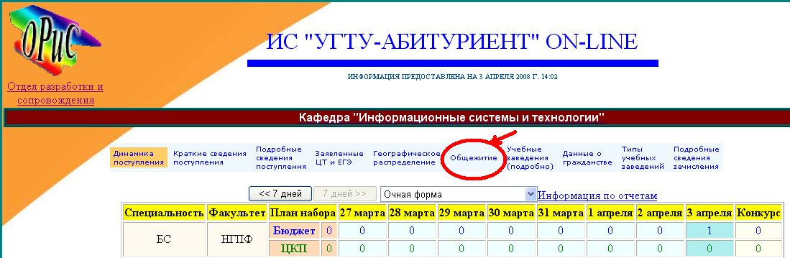
Рис. 16 – Переход к сведениям о нуждающихся в общежитии
- На открывшейся странице пролистать вниз до отображения сведений по введенной специальности. Например, факультет «Нефтегазопромысловый», специальность «Бурение нефтяных и газовых скважин» (рис. 17)
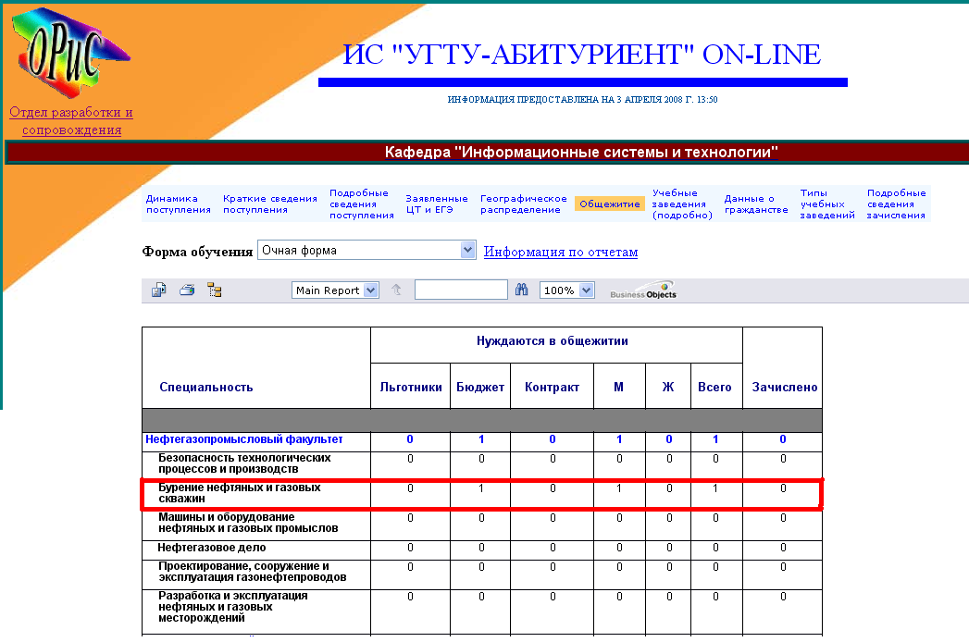
Рис. 17 – Сведения о нуждающихся в общежитии для специальности «Бурение нефтяных и газовых скважин»
- Сверить отображаемые данные (по количеству льготников, нуждающихся в общежитии, бюждетников, контрактников, абитуриентов обоих полов, общего количества абитуриентов) с данными, веденными через ИС «УГТУ - Абитуриент».
- Ожидаемый результат
Совпадение результатов сверки.
Контрольный пример №9
Просмотр данных об учебных заведениях, после окончания которых поступают абитуриенты, и об их географическом распределении
- Назначение контрольного примера
Проверка корректного отображения сведений об учебных заведениях, в которых обучался абитуриент, и их географическом распределении (Здесь и далее статистика вызывается только для очного отделения. Способ проверки данных по другим формам обучения приведен в контрольном примере №3).
- Условия выполнения
Выполнен вход в подсистему «Абитуриент On-line»
- Порядок выполнения работы
- Выполнить с помощью ИС «УГТУ - Абитуриент» добавление студентов для очного отделения.
- На странице подсистемы «Абитуриент On-line» в меню (рис. 18) выбрать пункт «Учебные заведения (подробно)».
- Сверить отображаемые данные (рис. 19) по количеству абитуриентов, поступивших из каждого отображенного учебного заведения, с данными, введенными через ИС «УГТУ - Абитуриент» (в рамках всех специальностей).

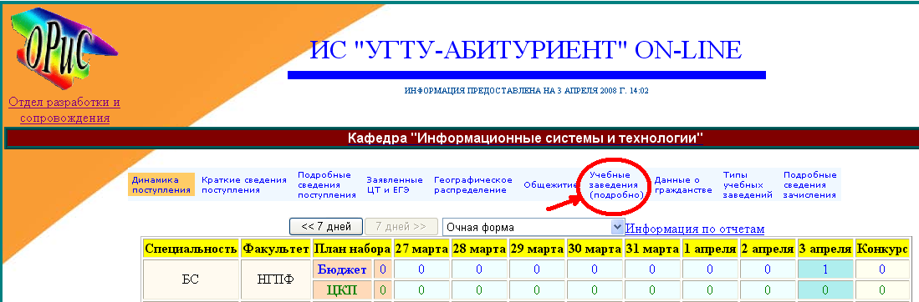
Рис. 18 – Переход к сведениям по учебным заведениям
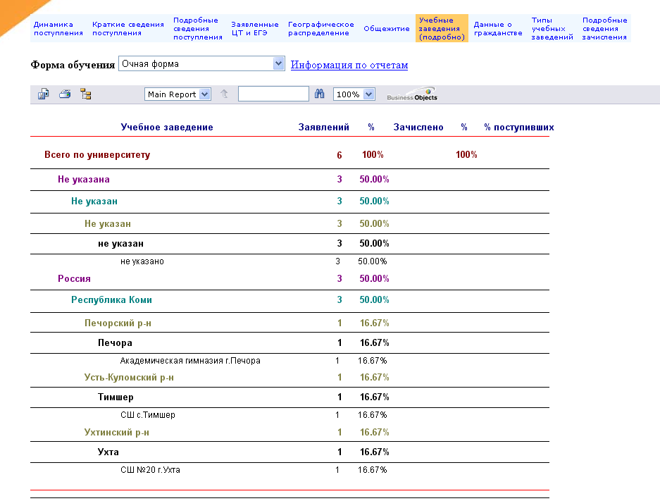
Рис. 19 – Сведения по учебным заведениям
- Ожидаемый результат
Совпадение результатов сверки.
Контрольный пример №10
Просмотр данных о гражданстве поступающих
- Назначение контрольного примера
Проверка корректного отображения сведений о количестве поступающих, являющихся гражданами РФ и др. стран (Здесь и далее статистика вызывается только для очного отделения. Способ проверки данных по другим формам обучения приведен в контрольном примере №3).
- Условия выполнения
Выполнен вход в подсистему «Абитуриент On-line»
- Порядок выполнения работы
- Выполнить с помощью ИС «УГТУ - Абитуриент» добавление студентов для очного отделения.
- На странице подсистемы «Абитуриент On-line» в меню (рис. 20) выбрать пункт «Данные о гражданстве»
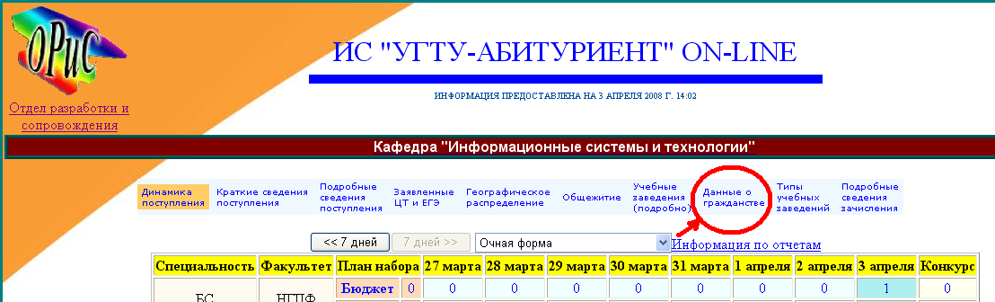
Рис. 20 – Переход к данным о гражданстве
- Сверить отображаемые данные (рис. 21) по количеству абитуриентов каждого из отображаемых гражданств с данными, введенными через ИС «УГТУ - Абитуриент» (в рамках всех специальностей).
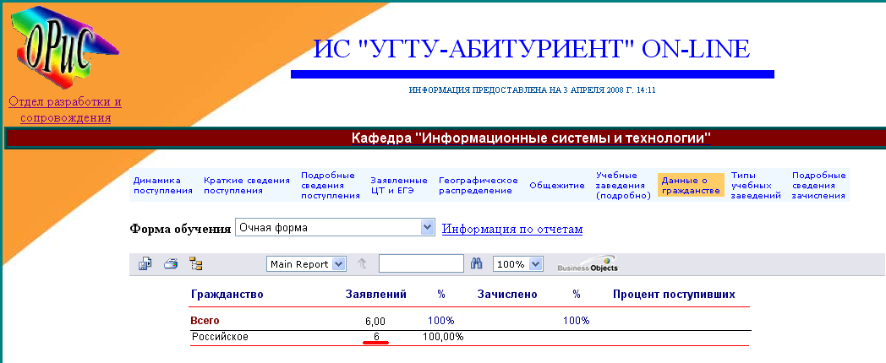
Рис. 21 – Данные о гражданстве
4. Ожидаемый результат
Совпадение результатов сверки.
Контрольный пример №11
Просмотр данных о типах учебных заведений, которые оканчивают поступающие
- Назначение контрольного примера
Проверка корректного отображения сведений о количестве учебных заведений различных типов, которые окончили поступающие всего и в текущем году (Здесь и далее статистика вызывается только для очного отделения. Способ проверки данных по другим формам обучения приведен в контрольном примере №3).
- Условия выполнения
Выполнен вход в подсистему «Абитуриент On-line»
- Порядок выполнения работы
- Выполнить с помощью ИС «УГТУ - Абитуриент» добавление студентов для очного отделения.
- На странице подсистемы «Абитуриент On-line» в меню (рис. 22) выбрать пункт «Типы учебных заведений»
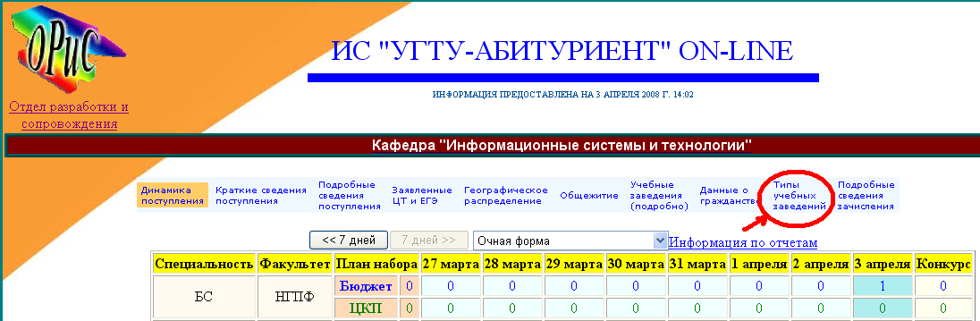
Рис. 22 – Переход к данным по типам учебных заведений
- Сверить отображаемые данные (рис. 23) по количеству абитуриентов, закончивших тот или иной тип учебного заведения всего и в текущем году, с данными, введенными через ИС «УГТУ - Абитуриент» (в рамках всех специальностей).
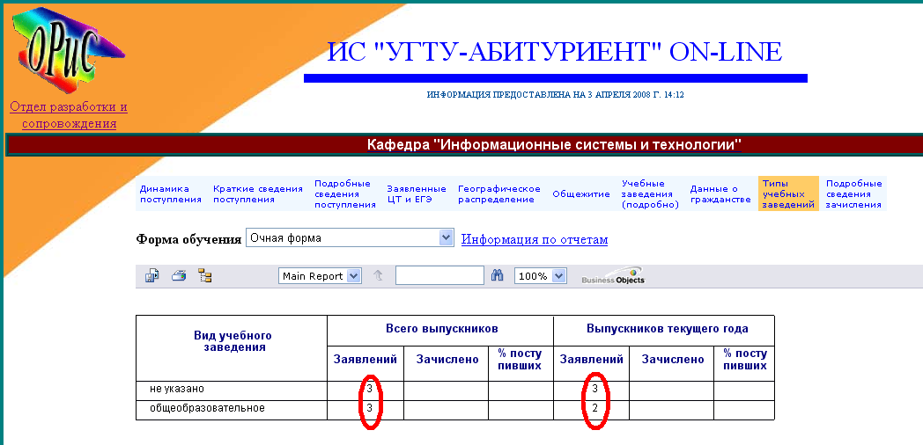
Рис. 23 – Данные по типам учебных заведений
4. Ожидаемый результат
Совпадение результатов сверки.
Контрольный пример №12
Просмотр подробных сведений о зачислении (проверка полей о поданных заявлениях)
- Назначение контрольного примера
Проверка корректного отображения подробных сведений о поданных заявлениях в рамках отчета о зачислении (Здесь и далее статистика вызывается только для очного отделения. Способ проверки данных по другим формам обучения приведен в контрольном примере №3).
- Условия выполнения
Выполнен вход в подсистему «Абитуриент On-line»
3. Порядок выполнения работы
- Выполнить с помощью ИС «УГТУ - Абитуриент» добавление студентов для очного отделения.
- На странице подсистемы «Абитуриент On-line» в меню (рис. 24) выбрать пункт «Подробные сведения зачисления»
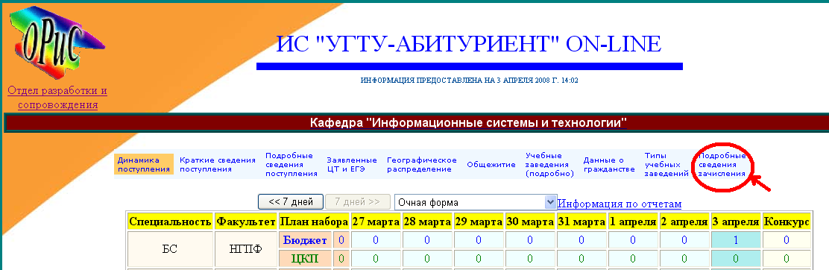
Рис. 24 - Переход к подробным сведениям зачисления
- На открывшейся странице пролистать вниз до отображения сведений по введенной специальности. Например, факультет «Нефтегазопромысловый», специальность «Бурение нефтяных и газовых скважин» (рис. 25)
- Сверить данные по поданным заявлениям в различных категориях зачисления (столбцы 1-4), по количеству слушателей ФДП. (столбцы 9-10), по количеству студентов обоих полов (столбцы 5-6), по количеству медалей и дипломов с отличием (столбцы 7-8).
4. Ожидаемый результат
Совпадение по всем пунктам сверки.

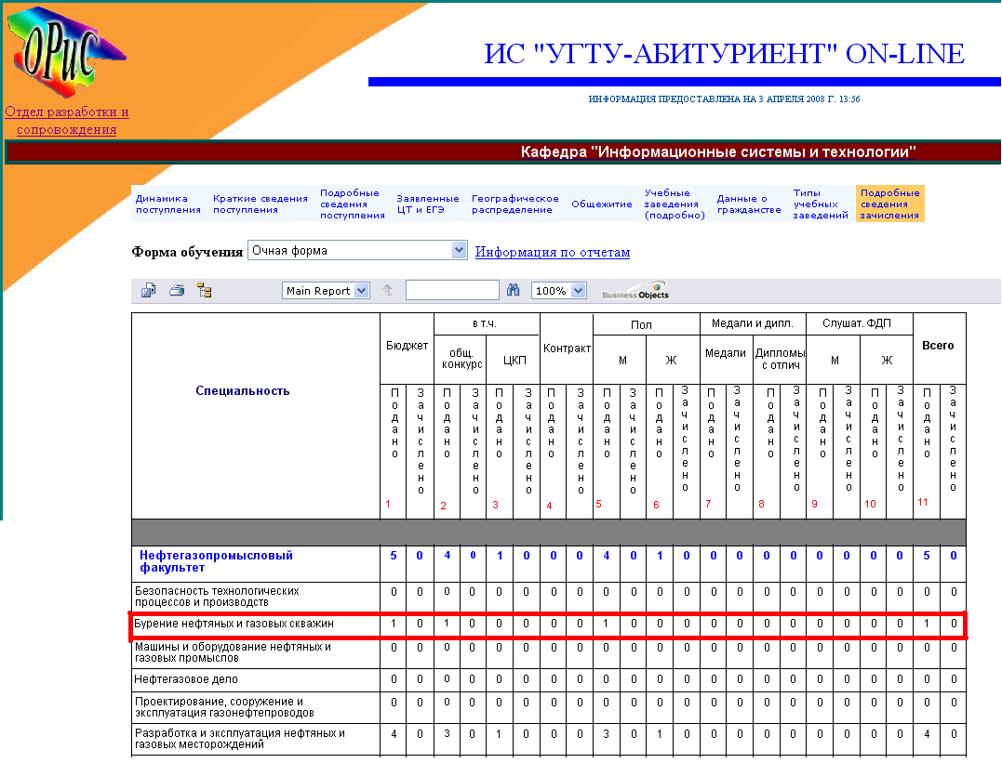
Рис. 25 – Подробные сведения для специальности «Бурение нефтяных и газовых скважин»
Контрольный пример №13
Загрузка клиента ИС «УГТУ»
- Назначение контрольного примера
Проверка процесса загрузки клиента ИС «УГТУ» с электронной страницы.
- Условия выполнения
Выполнен вход на страницу http://support.ist.ugtu.net
3. Порядок выполнения работы
- Выбрать в нижней части главной странице значок с надписью «Загрузка клиента» (рис. 26).
- На появившейся странице нажать на кнопку «Загрузить» (рис. 27).
- При появлении окна предупреждения системы безопасности нажмите «Выполнить» (рис. 28).
- При появлении окна с предупреждением системы безопасности нажмите «Выполнить». (рис. 29).
- При успешном запуске установщика на экране должно появиться окно с мастером установки клиента ИС «УГТУ» (рис. 30).
- Пройдите по шагам мастер установки, нажав кнопку «Далее». В случае успешной установки на экране должен появиться ярлык с доступом к клиенту ИС «УГТУ» (рис. 31).
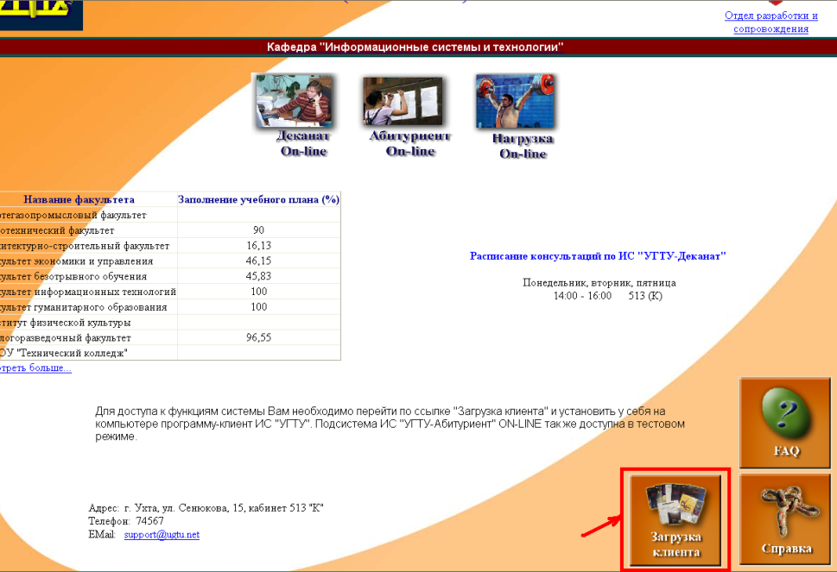
Рис. 26 – Выбор загрузки клиента
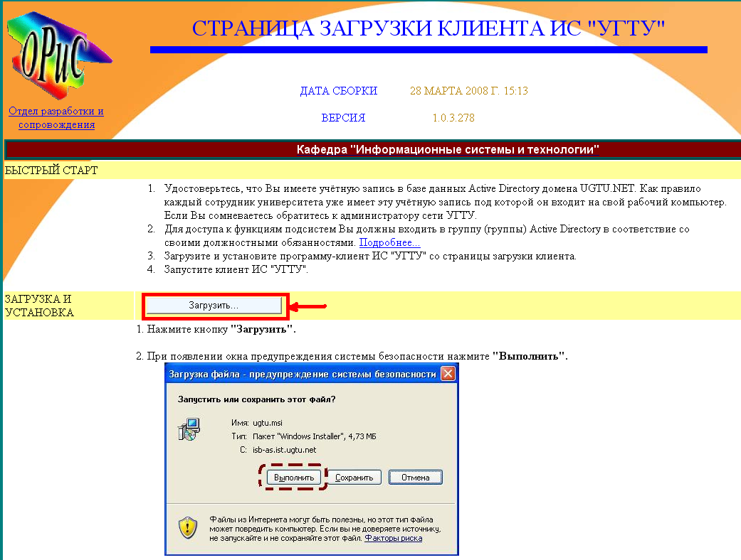
Рис. 27 – Нажать на кнопку «Загрузить»
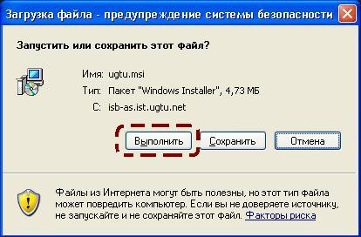
Рис. 28 – Процесс выполнения загрузки (Шаг 1)
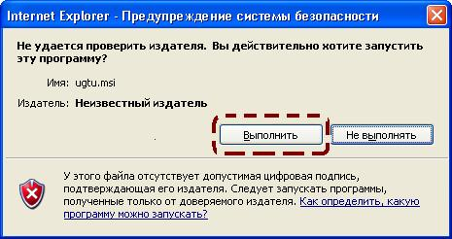
Рис. 29 - Процесс выполнения загрузки (Шаг 2)
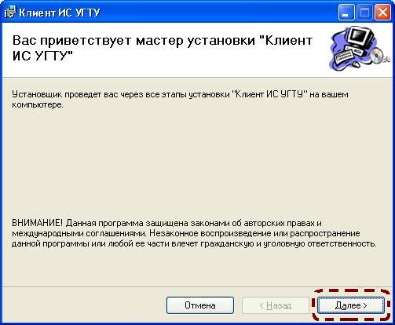
Рис. 30 - Процесс выполнения загрузки (Шаг 3)

Рис. 31 – Ярлык запуска клиента ИС «УГТУ»

«Подано» - общее число медалей или дипломов с отличием. «Подтвердили» - число медалей или дипломов с отличием, по которым абитуриент проходит в категории зачисления «Медалист» или «Диплом с отличием»

